**Экскурсии подготовительной группы «Капелька».**

Каким образом можно в естественной обстановке познакомить детей с окружающим миром, искусством, профессиями? Конечно, при помощи экскурсий.

**Экскурсии** – это увлекательные мероприятия, которые «на ура» воспринимаются детьми. С одной стороны, они имеют безусловную познавательную ценность, с другой – это возможность сменить обстановку, получить новые захватывающие впечатления. Важно, чтобы ребята поняли цель мероприятия, узнали что-то новое для себя.

На экскурсиях обращается внимание детей на интересные особенности растений, животных, ландшафта, видах сельхозработ (например, при наличии теплицы или учебных клумб) и т.д.

Важен краеведческий принцип и принцип сезонности, ведь во время **экскурсий** можно изучать смену времен года, используя при этом наглядность, собирать природный материал для поделок, проводить конкурсы.

Самым главным во время  экскурсии является наблюдение. Взрослый задает больше вопросов по теме, стимулирует [познавательную активность детей](http://sonyaclub.ru/poznavatelnoe-razvitie-detej/), поощряет их за наблюдательность и правильно сформулированные ответы.

Если проводится экскурсия на предприятие, то предусматривается общение детей с работниками разных профессий, которые рассказывают о том, чем интересна их работа.

На прогулках в парках и скверах полезно собирать природный материал, из которого потом изготавливаются поделки.

Обычно после экскурсии дети возбуждены и полны впечатлений. Взрослым стоит поддержать эти эмоции, поговорить с ребятами, что им запомнилось больше всего, что удивило или порадовало их.

Через некоторое время можно провести беседу, выяснить, что больше всего запомнилось детям. В результате дети должны получить полное представление о предмете изучения, соответствующее их уровню.

Благодаря экскурсиям у детей развивается наблюдательность, возникает интерес к окружающему миру, природе. Окружающий их мир вызывает глубокие переживания, способствует развитию эстетических, гуманных, нравственных, патриотических чувств.

В целом **экскурсии** – очень перспективный вид обучения детей.

**Площадь Победы.**

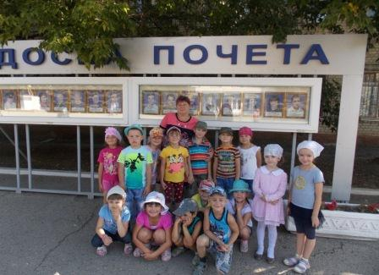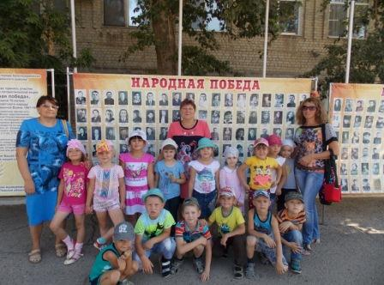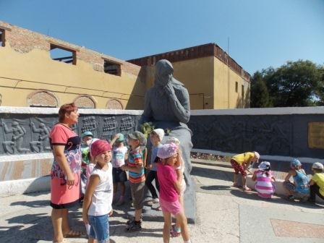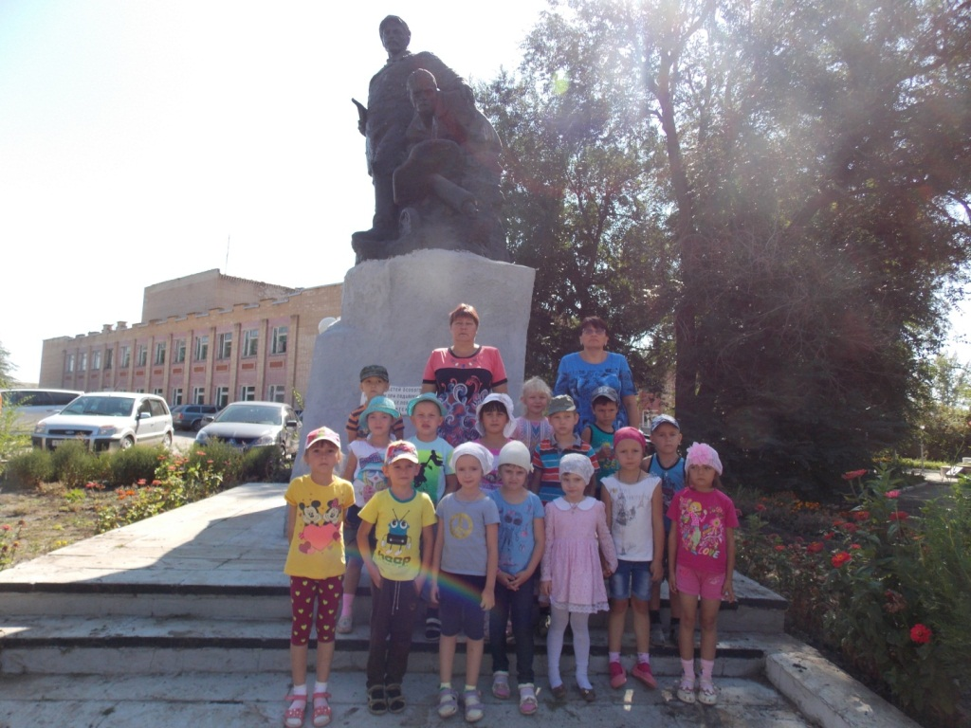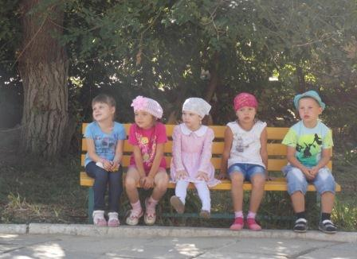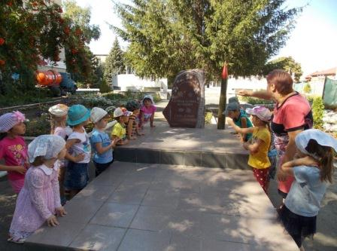

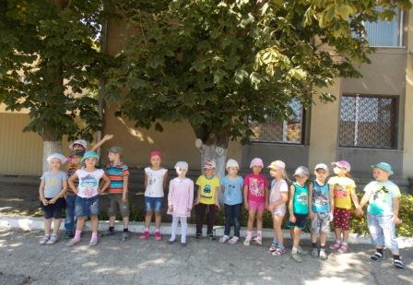

**Музей «Боевой славы»**

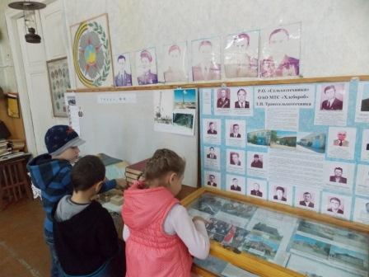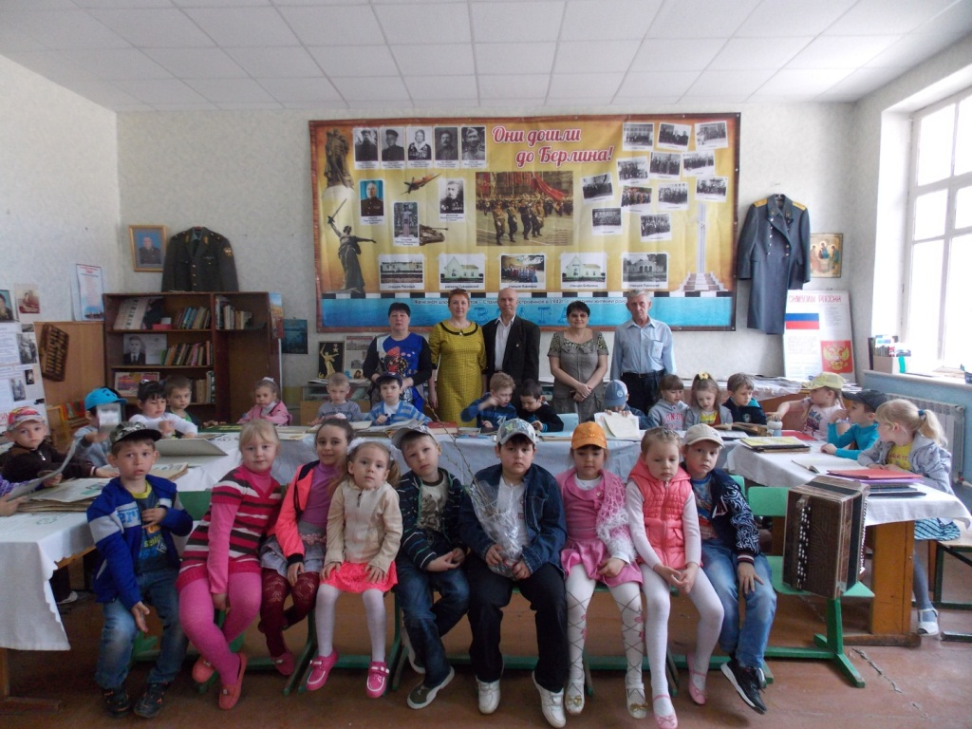

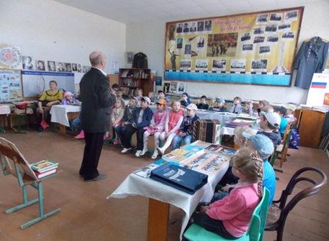

**Стадион**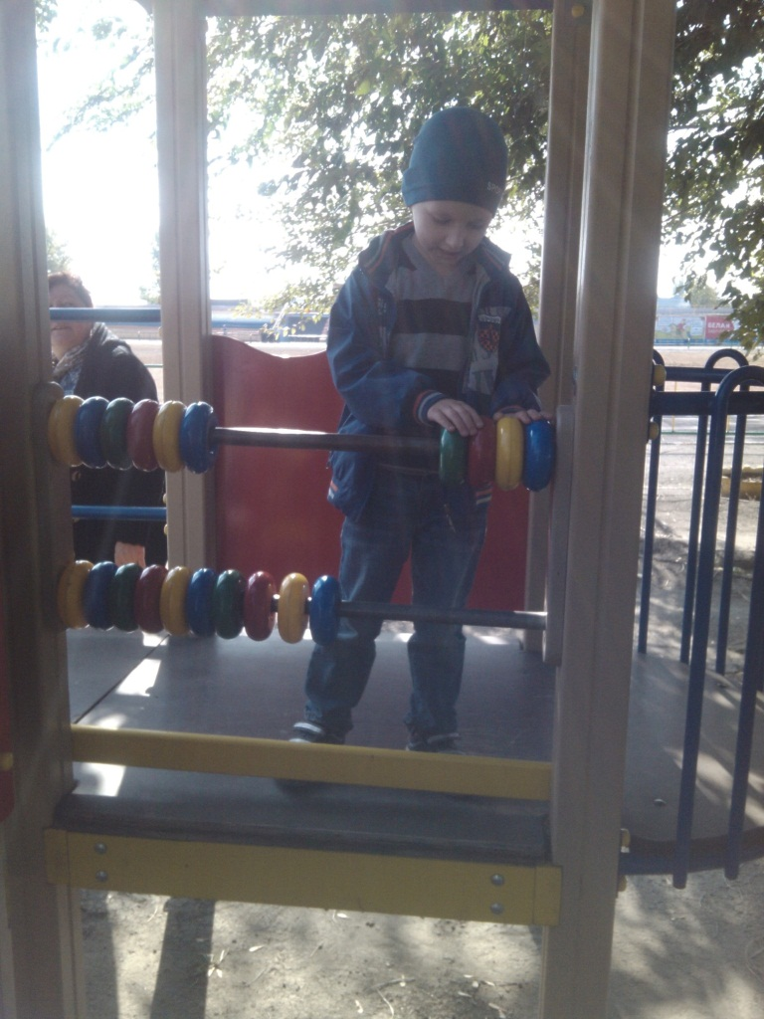

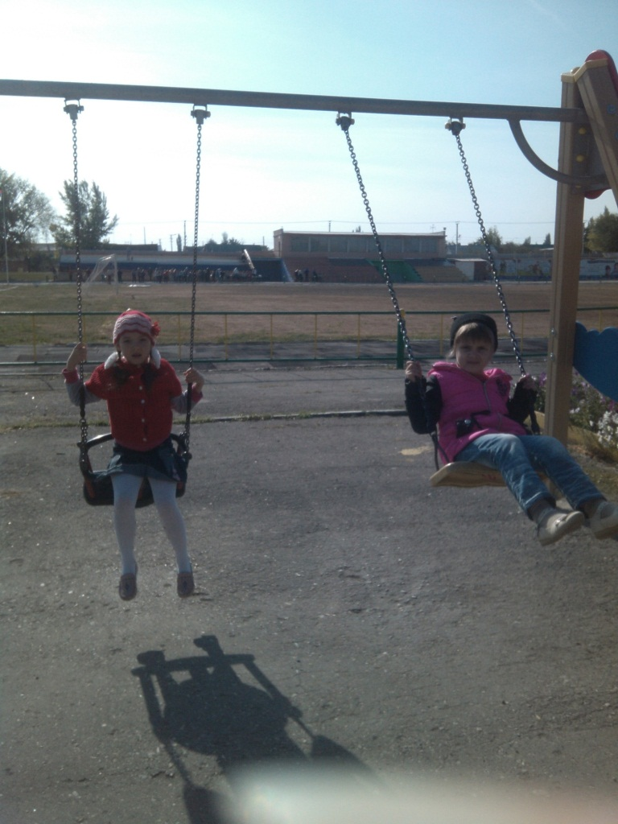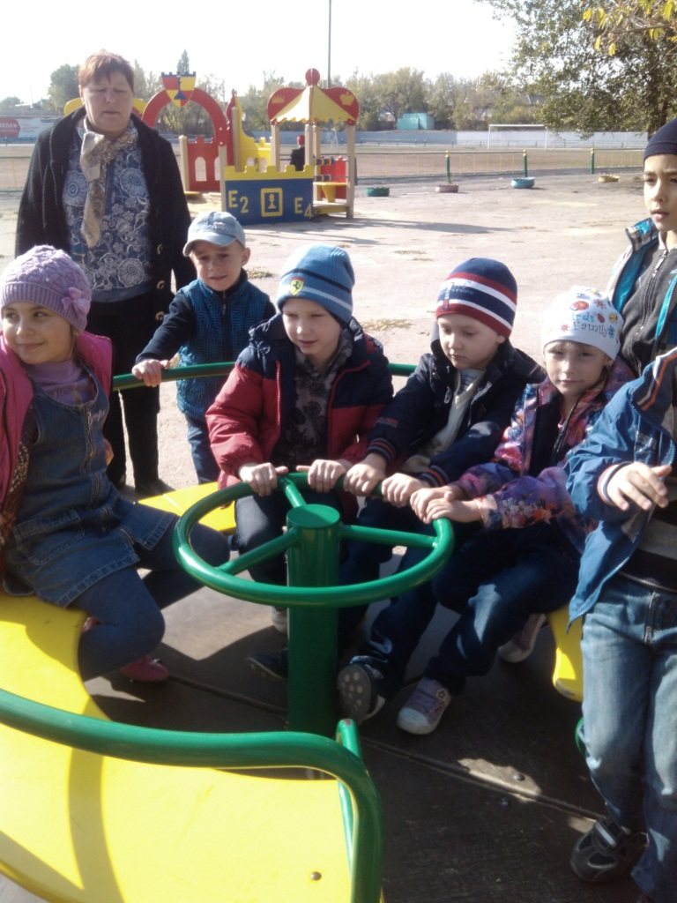**Парк**

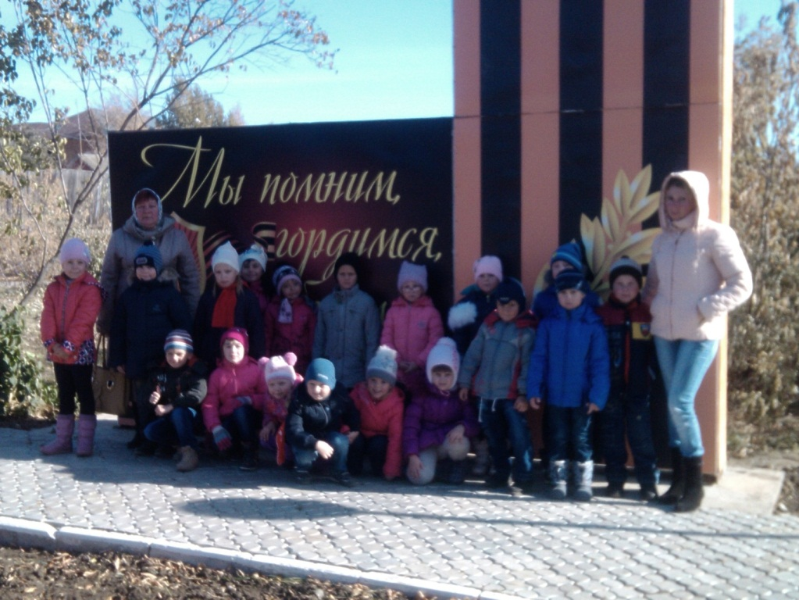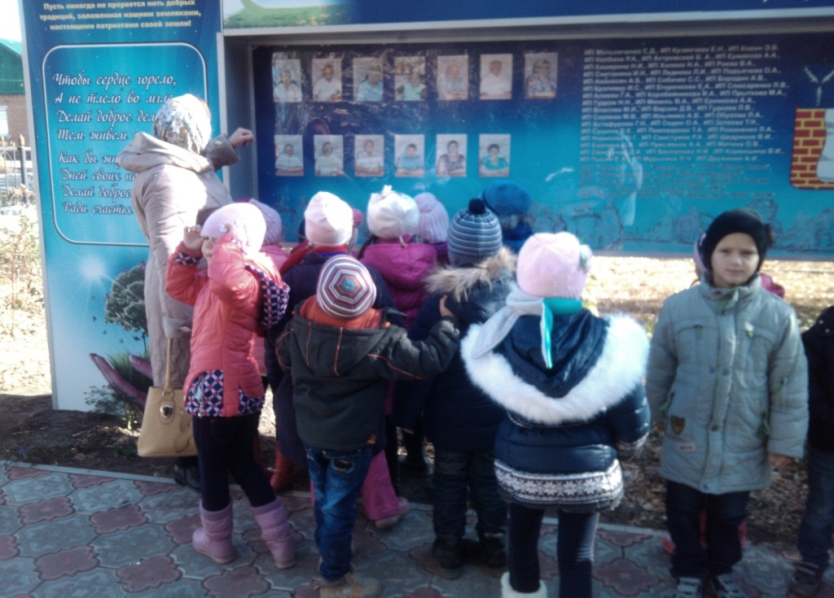

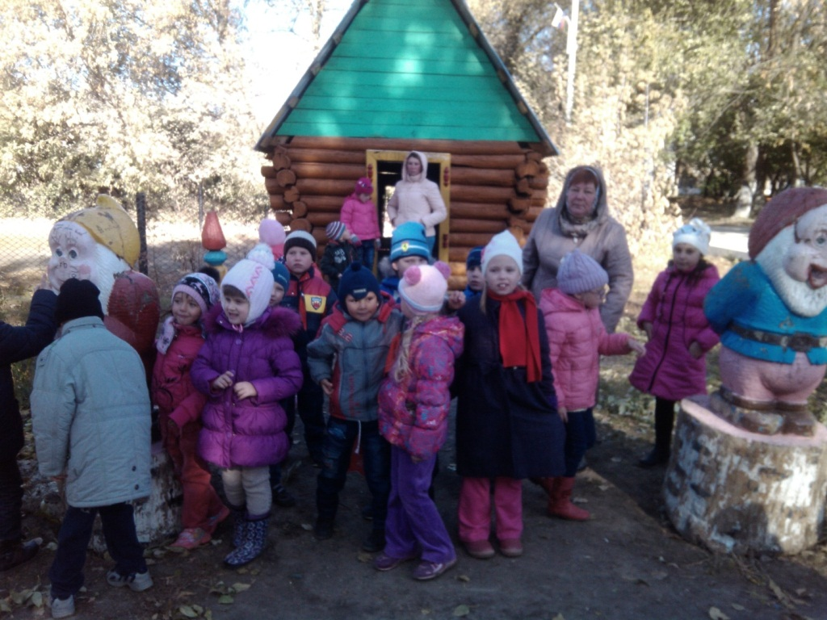

**Сосновый бор**